ASSOCIATION DE DEFENSE DES RIVERAINS DU BOULEVARD FAYOL

23 rue des Perrières 42700 FIRMINY

‘’Coup de gueule’’

L’association s’insurge contre l’attitude du Maire du Chambon Feugerolles qui s’oppose au démarrage des travaux du rond point du Bas de la Côte. En annonçant qu’il déposera un référé auprès du tribunal, il fait du chantage sur le Président du Conseil Général. Cela il nous l’a dit en présence du Président le 16 Décembre. L’annonce du démarrage des travaux devait être faite ce jour.

Pourquoi et comment le maire du Chambon Feugerolles s’autorise et empêche la sécurisation d’un ouvrage routier, réputé dangereux sur Firminy ?

Il n’est pas sans savoir que de nombreux habitants de sa commune et des résidants du quartier de Gaffard empruntent quotidiennement les trottoirs de ce rond point. Il ne pense certainement pas aux enfants de sa commune scolarisés à l’école de Fayol à Firminy.

L’Association rappelle l’urgence de la sécurisation de ce rond point. Cela passe par la construction d’un nouvel ouvrage.

Le conseil général ne pourra pas éternellement trouver un prétexte pour ne rien faire et surtout rester sourd aux graves problèmes de sécurité.

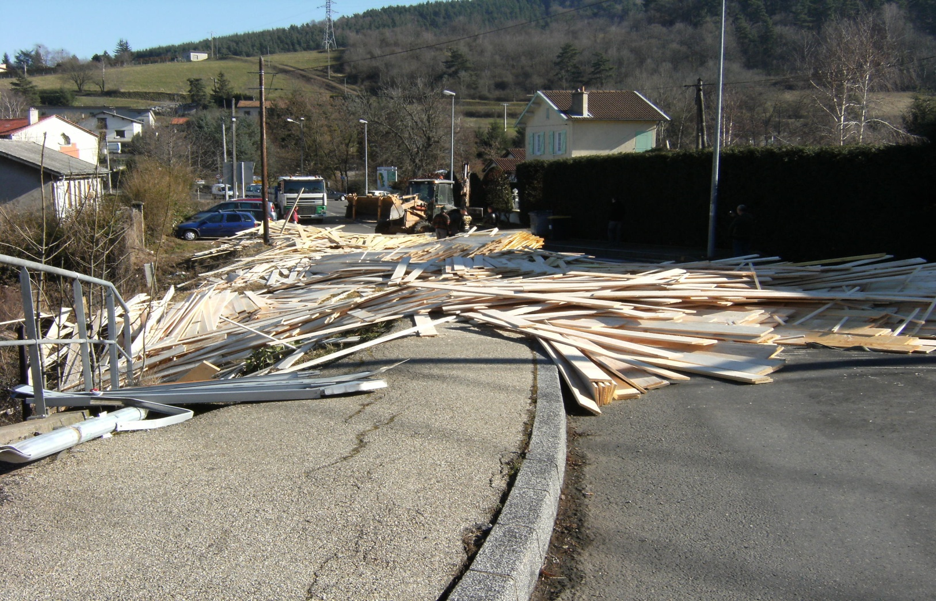

Accident au rond point du Bas de la Côte le 7 février 2011. Renversement du chargement de planches d’un poids lourd en provenance de la Haute Loire

